Plan de travail pour jeudi 11 et vendredi 12 JUIN

Les activités sont données pour 2 jours + des activités sur CLASSE NUMERIQUE

1. Orthographe : dictée de phrases sur le son /ill/
Monsieur Dubois a adopté un vieux chien qui est toujours joyeux. Il a des longues oreilles et des yeux bruns. Hier, l’homme a décidé de prendre l’avion pour Paris. Pendant son voyage, son voisin gardera son animal. Il aime beaucoup les bêtes. Le brave toutou ne manquera de rien !

Notions travaillées :
- Le son /ill/
- Le présent des verbes en -er
- Le pluriel des noms
- L’accord de l’adjectif
- Le futur des verbes en -er
- Les mots invariables
J’écrirai au tableau le nom Dubois ainsi que les 2 verbes au passé composé : a adopté et a décidé (temps qui ne sera pas vu au CE1)

2. Lecture :
- Des pas dans mon ciel bleu (texte 6) : texte + fiche d’exercices + correction
- Pour le groupe de 5 : texte adapté + quiz sur le site quizinière
https://www.quiziniere.com/
Code : DEZYGX

3. Mathématiques : Regarde attentivement la fiche d’explications (ci-dessous) puis fais le Cap maths p. 94 (+ correction du cap maths ci-dessous)

4. orthographe grammaticale : l’adjectif (place de l’adjectif dans le GN + accord de l’adjectif dans un GN)
(Activité de découverte + correction + leçon + exercices + correction)

5. Conjugaison : le futur des verbes en -er (2 activités de révision avec correction)

Chapitre 3 – Texte 6

La troisième visite eut lieu un mercredi. Je jouais dans le jardin. Dès que j’ai entendu la sonnette j’ai foncé dans ma chambre cacher Toussi et placer la chaise près de la porte. Je ne voulais pas qu’ils voient mon pantin ; ni l’arbre de Sabine. J’ai entendu de petits bruits pointus le long des marches, puis une dame est apparue.
- Allez-y ! Regardez ! a dit ma mère.
Alors, la dame m’a fait un faux sourire et elle a avancé. C’est là que j’ai compris, pour les bruits pointus. J’ai vu ses talons fins s’enfoncer dans ma moquette, si profond qu’à chaque pas qu’elle faisait, ils laissaient un petit trou qui ne se rebouchait plus ; comme si lentement, pas à pas, elle trouait le ciel. Et puis avec un autre faux sourire elle a contourné la chaise où j’étais assis et elle a réussi à atteindre la fenêtre. Je ne me suis pas retourné. Je sentais ses yeux posés sur l’arbre et ça me faisait mal. Sans bouger, j’ai attendu qu’elle sorte. Dès qu’elles sont redescendues, j’ai enfilé mes grosses chaussures d’hiver et je suis allé dans le jardin. Là, longtemps, j’ai marché dans la terre humide, dans le petit coin que papa me laisse pour jardiner. Quand j’ai eu les semelles bien crottées, je suis rentré dans la maison et je suis monté dans ma chambre. Là, sur ma moquette bleu azur, celle que grand-mère avait choisie, je me suis remis à marcher. Longtemps. A passer et repasser sur les trous des talons de la dame. Puis, immobile, les yeux dans le vide, j’ai attendu. Quelque chose venait de se casser.
Ce n’est que bien plus tard que ma mère est montée. Quand elle est apparue, elle a ouvert la bouche, elle a regardé la moquette maculée, puis elle m’a regardé, puis elle a regardé à nouveau la moquette. Elle a juste pu dire :
- Oh !…
Et elle a secoué la tête en silence.
Quand mon père est rentré, ne voyant personne en bas, pour une fois il est monté. Et nous a trouvés tous les deux, ma mère et moi, assis sur mon lit, les yeux rouges et le nez plein. Tous les trois, nous avons passé la soirée à nettoyer le ciel de grand-mère. Avec la mousse c’était très beau. Ça faisait des petits nuages partout. Puis on a rincé et il ne restait presque plus de traces. Surtout, les traces de petits trous avaient toutes disparu. J’ai pu dormir tranquille.
C’est deux jours plus tard, au repas, que ça a recommencé.
- Et elle a parlé du mur humide de la cuisine ? a demandé mon père.
- Oui mais j’ai dit que je venais de cuisiner. Alors, avec la vapeur… En revanche, elle a remarqué que la poignée de la chambre de Julien ne fonctionnait pas. Mais elle n’a pas vu le trou dans le mur, a ajouté maman en me glissant un regard lourd de reproches.
Plus les parents parlaient de cette maison que je connaissais si bien, plus j’avais l’impression de la découvrir. Tout fonctionnait si mal, c’était à se demander comment on pouvait y vivre…
Prénom : …………………………………………. Date :…………………………

Des pas dans mon ciel bleu – Texte 6

1. VRAI ou FAUX

a. La dame qui visite a laissé des traces de boue sur la moquette. …………………………………..

b. Julien met une chaise pour empêcher la dame de passer. …………………………………..

c. Julien s’est fait gronder par ses parents pour sa moquette. ……………………………..

d. Les parents de Julien ont décidé de ne plus vendre la maison. ……………………………….

2. Pourquoi Julien entend des petits bruits pointus le long des marches ?

……………………………………………………………………………………………………………………………………………………………………….

3. Que dit la maman pour expliquer qu’il y a de l’humidité dans la cuisine ?

………………………………………………………………………………………………………………………………………………………………………..

………………………………………………………………………………………………………………………………………………………………………..

4. Relie

J’ai entendu | des petits trous | le long des marches.
J’ai vu | de petits bruits pointus | s’enfoncer dans ma moquette.
Les talons laissaient | des talons fins | qui ne se rebouchaient plus.

5.Coche ce qui correspond à l’histoire.

Julien a pu dormir tranquille car…

- son père l’avait rassuré.

- toutes les traces de petits trous avaient disparu de la moquette.

- il était très fatigué.

6. Mets une croix sous les déterminants et souligne les noms communs

Je jouais dans le jardin. J’ai vu ses talons fins faire des trous dans ma moquette.

Prénom : …………………………………………. Date :…………………………

Des pas dans mon ciel bleu – Texte 6 CORRECTION

1. VRAI ou FAUX

a. La dame qui visite a laissé des traces de boue sur la moquette. FAUX

b. Julien met une chaise pour empêcher la dame de passer. VRAI

c. Julien s’est fait gronder par ses parents pour sa moquette. FAUX

d. Les parents de Julien ont décidé de ne plus vendre la maison. FAUX

2. Pourquoi Julien entend des petits bruits pointus le long des marches ?

Il entend des bruits pointus parce que la dame porte des talons fins.

3. Que dit la maman pour expliquer qu’il y a de l’humidité dans la cuisine ?

Elle a dit qu’elle venait de cuisiner et que c’était à cause de la vapeur.

4. Relie

J’ai entendu | des petits trous | le long des marches.
J’ai vu | de petits bruits pointus | s’enfoncer dans ma moquette.
Les talons laissaient | des talons fins | qui ne se rebouchaient plus.

5.Coche ce qui correspond à l’histoire.

Julien a pu dormir tranquille car…

- son père l’avait rassuré.

X toutes les traces de petits trous avaient disparu de la moquette.

- il était très fatigué.

6. Mets une croix sous les déterminants et souligne les noms communs

Je jouais dans le jardin. J’ai vu ses talons fins faire des trous dans ma moquette.
X X X X

Texte 6
Chapitre 3

Il y a eu une troisième visite le mercredi. Quand j'ai entendu la sonnette, j'ai caché Toussi et placé la chaise près de la porte. J'ai entendu des petits bruits pointus et une dame est apparue.
- Allez-y ! Regardez ! a dit ma mère.
La dame a avancé. J'ai vu ses talons fins s'enfoncer dans ma moquette et faire des trous. Elle a contourné ma chaise et a rejoint ma fenêtre. Elle a regardé mon arbre, ça me faisait mal.
Quand elle est sortie, j'ai enfilé mes grosses chaussures. Je suis allé dans le jardin et j'ai marché dans la terre humide. Puis je suis remonté dans ma chambre et j'ai marché sur ma moquette avec mes chaussures sales.
Puis j'ai attendu. Plus tard, ma mère est montée. Elle a regardé ma moquette, elle m'a regardé et elle a juste dit :
- Oh ! ...
Quand mon père est rentré, il n'a trouvé personne en bas, il est monté. Il nous a trouvé, ma mère et moi, assis sur mon lit, les yeux rouges. On a passé la soirée à nettoyer ma moquette. Avec la mousse, c'était très beau, ça faisait des petits nuages partout.
Deux jours plus tard, ça a recommencé.
- Elle a parlé du mur humide de la cuisine ? a demandé mon père.
- Oui, mais j'ai dit que je venais de cuisiner et que c'était la vapeur. Elle n'a pas vu la poignée cassée de Julien ni le trou dans le mur.
J'avais l'impression que tout était cassé dans cette maison...

Maths : Partage en 2

Situation n°1 : Alex et Lisa veulent se partager 48 perles. Chacun doit avoir le même nombre. Combien faut-il en donner à chacun ?

- On peut passer par le dessin
ALEX | LISA

- On peut passer par un schéma
ALEX | LISA

- On peut partager les dizaines et les unités : il y a 4 dizaines et 8 unités

4 dizaines 8 unités

2d 2d 4u 4u

Alex aura 2d et 4u donc 24 perles
Lisa aura 2d et 4u donc 24 perles.

On peut vérifier par le calcul 24 + 24 = 48

Situation n°2 : Alex et Lisa veulent se partager 36 perles. Chacun doit avoir le même nombre. Combien faut-il en donner à chacun ?

- On peut partager les dizaines et les unités : Chacun peut recevoir 1 dizaine et 3 unités. Il reste 1 dizaine à partager : on va casser la dizaine pour avoir 10 unités.

3 dizaines 6 unités
=
ALEX | LISA

- On peut partager les dizaines et les unités : il y a 3 dizaines et 6 unités

3 dizaines 6 unités

1d 1d 3u 3u
Il reste 1d à partager
1d = 10 u

5u 5u

Donc Alex aura 1d et 5u + 3u donc 18 perles
Lisa aura 1d et 5u + 3u donc 18 perles

On peut vérifier par le calcul : 18 + 18 = 36

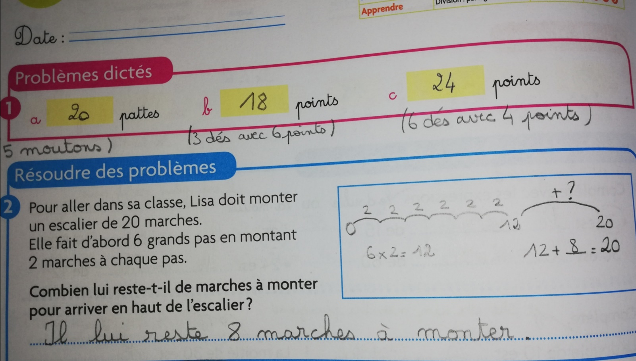
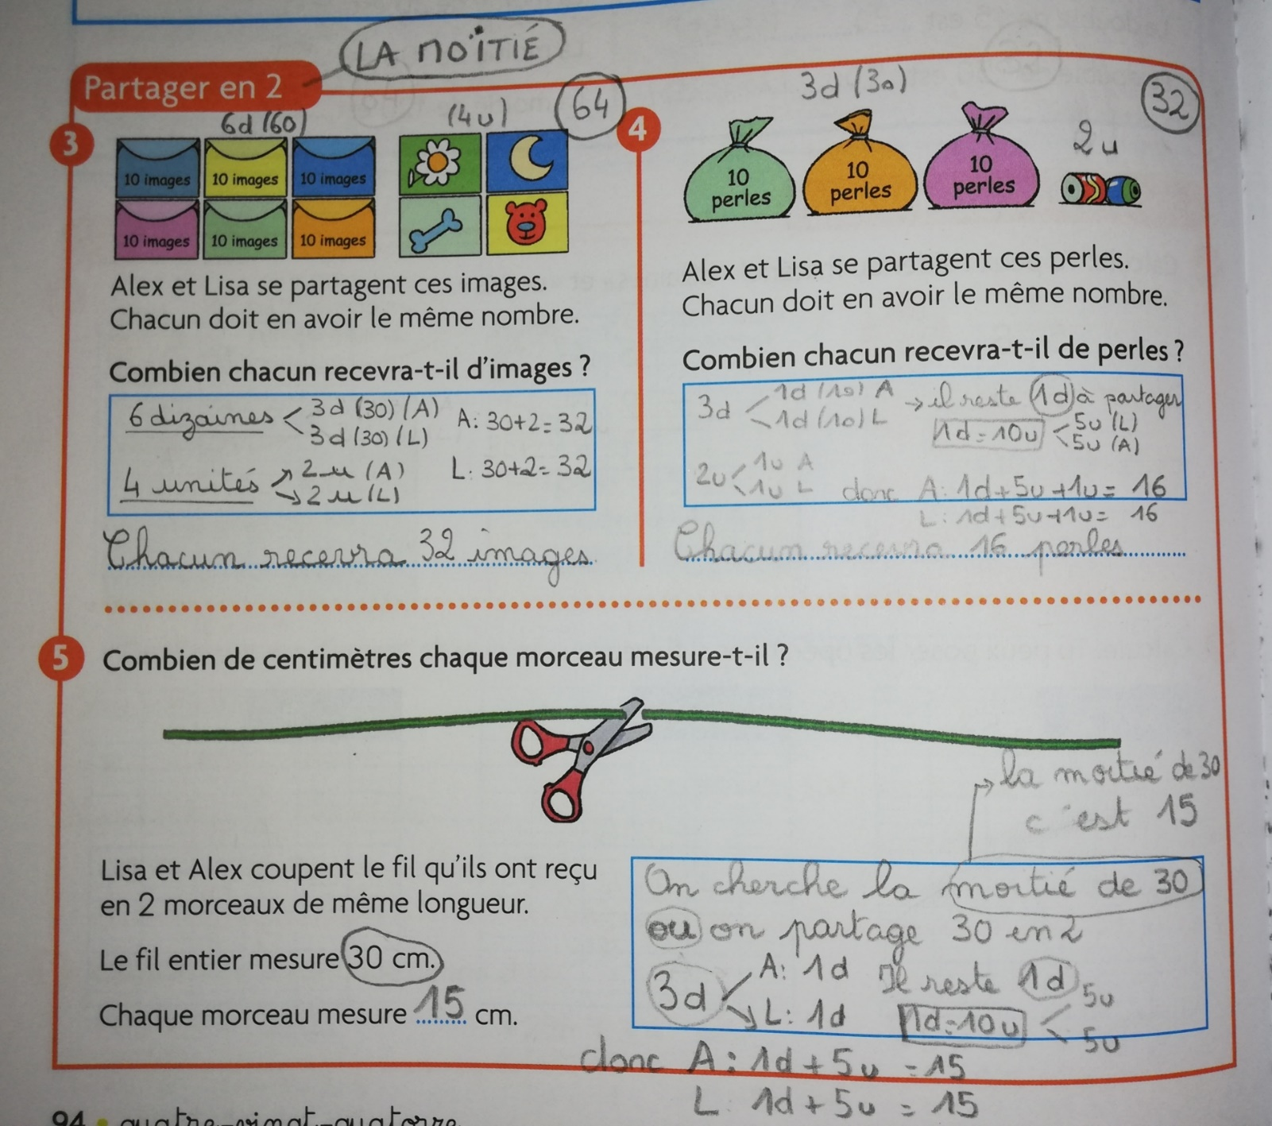
Activité de découverte :
L’adjectif : place de l’adjectif et accord de l’adjectif en genre et en nombre

Je suis la girafe : complète le texte en choisissant parmi les adjectifs :
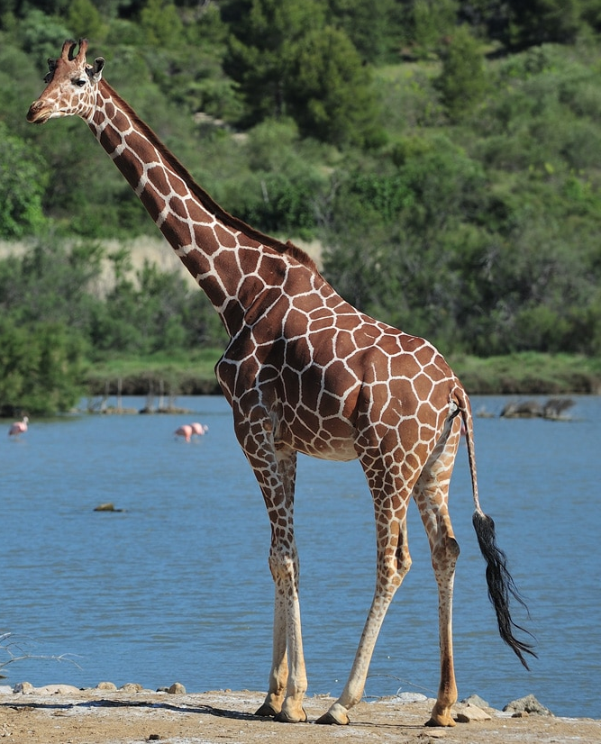
Petit, petite, petits, petites fin, fine, fins, fines
immense, immenses grand, grande, grands, grandes
long, longue, longs, longues

Je suis un ………………………..animal.
J’ai un ……………………………cou, des ………………….oreilles, une…………………..queue, des pattes très ………………….

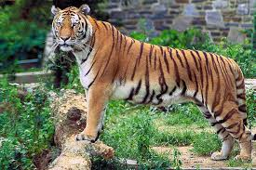
Je suis le tigre

Recopie le texte en ajoutant les adjectifs suivants à leur place dans le texte :
jaunes, sauvage, grandes, pointues, grosses, belle, noires
Je suis un ………………………………………..
J’ai des …………………………………………..
des ……………………………………………….
Je porte ………………………………………….
à ………………………..et………………………

Je suis un animal.
J’ai des moustaches,
des griffes.
Je porte une robe
à rayures.

CORRECTION
Je suis la girafe
Petit, petite, petits, petites fin, fine, fins, fines
immense, immenses grand, grande, grands, grandes
long, longue, longs, longues

Il y a plusieurs réponses possibles…
1. Je suis un grand animal.
J’ai un immense cou, des petites oreilles, une fine queue, des pattes très longues.

2. Je suis un immense animal.
J’ai un long cou, des petites oreilles, une fine queue, des pattes très grandes.

Je suis le tigre

Recopie le texte en ajoutant les adjectifs suivants à leur place dans le texte :
jaunes, sauvage, grandes, pointues, grosses, belle, noires
Je suis un animal sauvage
J’ai des des grandes moustaches.
des grosses griffes pointues.
Je porte une belle robe
à rayures noires et jaunes.

Je suis un animal.
J’ai des moustaches,
des griffes.
Je porte une robe
à rayures.

BILAN : les adjectifs qui accompagnent le nom peuvent être placés AVANT ou APRES le nom qu’ils accompagnent et ils s’accordent avec le nom qu’ils accompagnent :

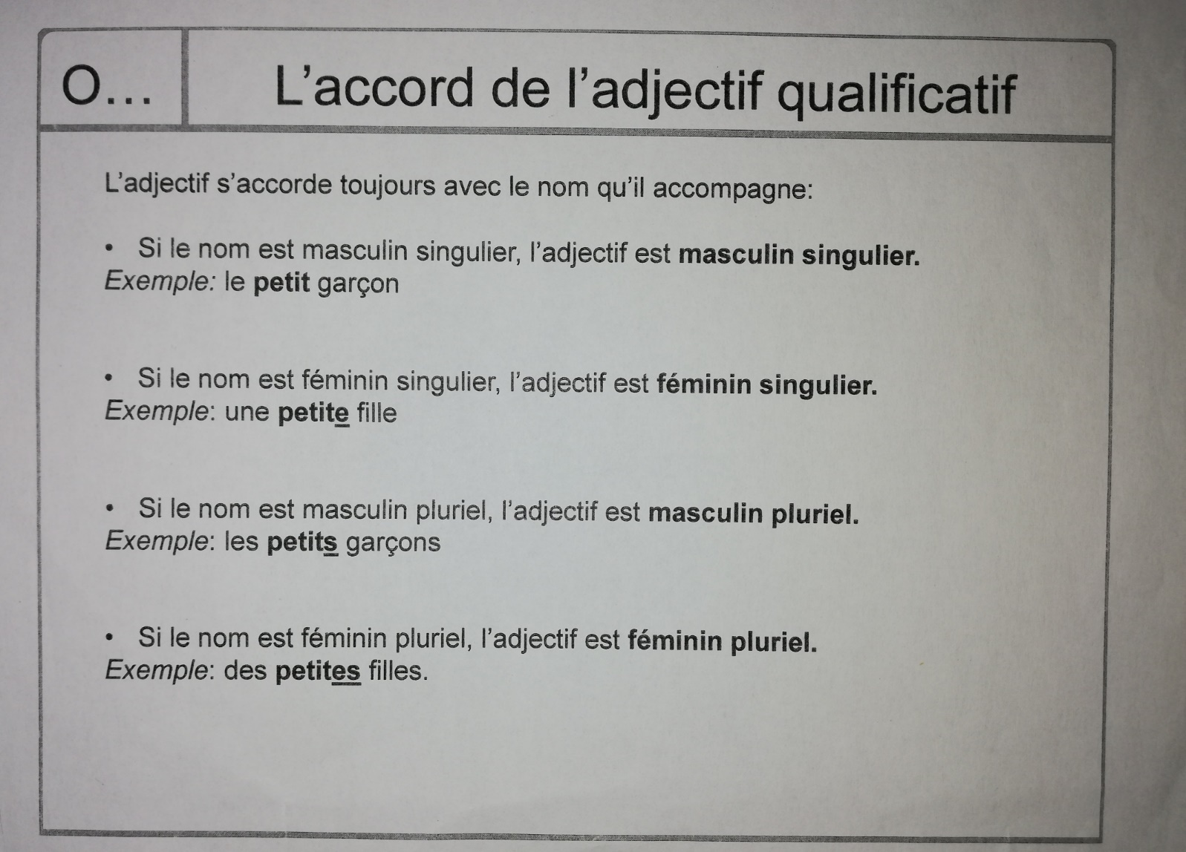

Prénom :……………………………………………… date :……………………………..

L’adjectif : la place de l’adjectif et l’accord de l’adjectif

1. Entoure les adjectifs
Une tartine beurrée – un yaourt sucré – une délicieuse tarte – du poisson pané – des gâteaux secs – du café noir – une belle salade – du pain rassis.

2. Pour chaque nom souligné, entoure l’adjectif qui le précise.

Le Gruffalo est un animal monstrueux. Il a des dents coupantes, des cornes pointues, des orteils crochus, une langue noire, des yeux jaunes et d’affreux piquants dans le dos.

3. Complète chaque nom par les deux adjectifs donnés
Exemple : une voiture (rouge, petite) : une petite voiture rouge

Un chapeau (vert, élégant) | un ……………………………………chapeau…………………………………
Un vélo (vieux, rouillé) | un…………………………………………vélo ………………………………….
Un habit (superbe, neuf) | un………………………………………habit ……………………………………
Un nuage (gris, gros) | un……………………………………………nuage……………………………..
Un papillon (jaune, magnifique) | un……………………………………papillon…………………………………….

4. Complète l’histoire avec les adjectifs qui conviennent
petit – petite – petits – petites

Monsieur Petit est tout …………………………….. . Il a un …………………………..nez, deux……………………yeux et une ……………………………..bouche. Il marche à …………………..pas dans ses …………………….chaussures. Quand il prend des……………………….vacances, il met
ses ………………………….affaires dans sa valise : une ………………………………..chemise,
un …………………………….pantalon, des ………………………………..chaussettes,
une …………………………brosse à dents, ses …………………………….lunettes de soleil et
un ………………………paquet de ………………………….gâteaux.

Prénom :……………………………………………… date :……………………………..

L’adjectif : la place de l’adjectif et l’accord de l’adjectif CORRECTION

1. Entoure les adjectifs
Une tartine beurrée – un yaourt sucré – une délicieuse tarte – du poisson pané – des gâteaux secs – du café noir – une belle salade – du pain rassis.

2. Pour chaque nom souligné, entoure l’adjectif qui le précise.

Le Gruffalo est un animal monstrueux. Il a des dents coupantes, des cornes pointues, des orteils crochus, une langue noire, des yeux jaunes et d’affreux piquants dans le dos.

3. Complète chaque nom par les deux adjectifs donnés
Exemple : une voiture (rouge, petite) : une petite voiture rouge

Un chapeau (vert, élégant) | Un élégant chapeau vert
Un vélo (vieux, rouillé) | Un vieux vélo rouillé
Un habit (superbe, neuf) | Un superbe habit neuf
Un nuage (gris, gros) | Un gros nuage gris
Un papillon (jaune, magnifique) | Un magnifique papillon jaune

4. Complète l’histoire avec les adjectifs qui conviennent
petit – petite – petits – petites

Monsieur Petit est tout petit. Il a un petit nez, deux petits yeux et une petite bouche. Il marche à petits pas dans ses petites chaussures. Quand il prend des petites vacances, il met
ses petites affaires dans sa valise : une petite chemise,
un petit pantalon, des petites chaussettes,
une petite brosse à dents, ses petites lunettes de soleil et
un petit paquet de petits gâteaux.

Le futur (voir la leçon)
Rappel : pour conjuguer les verbes en -er au futur, on prend l’infinitif du verbe et on ajoute les terminaisons : ai – as – a – ons – ez – ont

Écris l’infinitif du verbe conjugué au présent puis réécris-le au futur.

Verbe conjugué au présent | Infinitif | Verbe conjugué au futur
Tu manges | manger | Tu mangeras
Nous dessinons
Je copie
Vous dessinez
Ils dansent
Elle arrose
Tu relies (les points)
On traverse
Elles repassent
Nous signons
Je cuisine

Correction
Verbe conjugué au présent | Infinitif | Verbe conjugué au futur
Tu manges | manger | Tu mangeras
Nous dessinons | dessiner | Nous dessinerons
Je copie | copier | Nous copierons
Vous dessinez | dessiner | Vous dessinerez
Ils dansent | danser | Ils danseront
Elle arrose | arroser | Elle arrosera
Tu relies (les points) | relier | Tu relieras
On traverse | traverser | On traversera
Elles repassent | repasser | Elles repasseront
Nous signons | signer | Nous signerons
Je cuisine | cuisiner | Je cuisinerai

Pour la fiche suivante :
Pour le n°1 : tu ne dois écrire que les terminaisons (ai – as – a – ons – ez – ont). Regarde bien le sujet (quand ce n’est pas un pronom, essaie de remplacer le nom par un pronom)

Pour le n°2 : regarde bien le sujet : quand ce n’est pas un pronom, essaie de remplacer le nom par un pronom (ex : la petite fille = elle)

Pour le n°3 : cherche l’infinitif du verbe avant de l’écrire au futur et regarde bien le sujet

